数学手册计算器 使用方法
- 数字
- 基本运算：加(+)、减(-)、乘(*)、除(/)、乘方(^)、开方(sqrt(x) 或x^(1/2))、
- 大于等于(>=π)、(pi)、对数log(a,x)、log(x)
- 求因数：factor

二、代数、函数、方程
- 因式分解：factor
- 解方程：直接输入方程
- 图像：直接输入函数或方程
- 求方程的整数解：solve
- 求n阶导函数：d(y,x,n)
- 求1阶导函数：d(y,x)
- 求不定积分： integrate(y,x)
- 求定积分：integrate (y, x from a to b)

例、 输入$1/25 (3 x+4 y+5)^2 = (x-1)^2+(y-1)^2$，就可以从几何数据
(Geometric figure)一栏得到如图数据表：
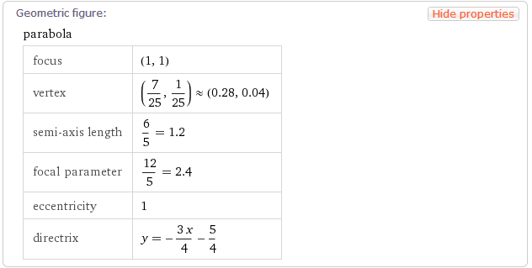
焦点(focus)，顶点(vertex)，半轴长度(semi-axis length)，焦点参数(focal parameter)，离心率(eccentricity)，准线(direcrix)
在表格上会显示曲线的类型（图中paralola表示抛物线）

圆锥曲线的一般方程：$e\left|xsinθ+ycosθ+d\right|=\sqrt{{\left(x-m\right)}^{2}+{\left(y-n\right)}^{2}}$
其中e为离心率，准线为 $xsinθ+ycosθ+d=0$，焦点为(m，n)。

数学使用教程
- 用求极限
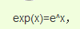
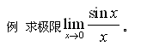

输入：limit sin(x)/x as x->0
lim sin(x)/x,x→0


- 用求无穷小的阶(x->0的泰勒级数)

- 用求导数

d(sin(x))

- 用求高阶导数
n阶导数的英语是：nthd(y,x)
nthd(sin(x))

10阶导数的英语是：d(y,x,10)



- 用求参数方程的导数
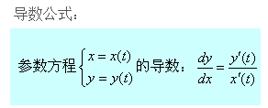

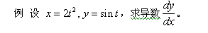
d(sin(t),t)/d(2t^2,t)

- 用求方程的根
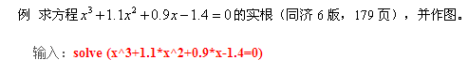

- 用求积分
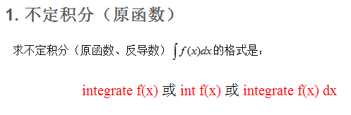

- 求定积分：
integrate y, x from a to b
int(y,x,a,b)

- 用求平面图形的面积

9．用画平面图形
9. 1 直角坐标型
例9.2.1 画 $y^{2}+e^{y}=\sin{(x)}+x$的图像
输入： y^2+exp(y)=sin(x)+x

9. 2 极坐标型
例9.2.1 画 $r=8\cos\left(2θ\right)$的图像
输入： polarplot (8cos(2x))

例9.2.2 画 $ρ=4*\left(2+\cos{(x)}\right)$的图像
输入： polarplot ($4*\left(2+cos({x})\right)$)

参考：
- 使用说明 http://drhuang.com/chinese/science/mathematics/software/help/
- 例题 http://drhuang.com/science/mathematics/example/

